

В сентябре 1938 года школа приняла первых учеников. В 1941 году выпускники и многие учителя ушли на фронт. На полях сражений погибли 5 учителей, в том числе три директора школы Скворцов И. Д., Судов В.И., Катаев С. А. и 11 выпускников. В годы Великой Отечественной войны 1941 - 1945 г.г. в ней размещался эвакогоспиталь № 36/40. Об этом напоминает мемориальная доска на здании школы. В память невернувшихся с войны в 1980 году во дворе школы был установлен обелиск «Память». Образовательное учреждение прославляли многие директора и педагоги, выпускники. В разные годы директорами были: Скворцов И.Д.,Судов В.И.; Катаев С.А., Мандыч Г. А., Григорьева Н. Ф.,Рафиков А. Г.,Полянских В. В.,Липкин И. А.,Антипин Е. И.,Ахмечет И. А.,Островская Н. М.,Сорокин А.И., Цимбалюк Л.М., Дмитриева Л. М.,Перелыгин В.В.; Кондратенко О.П.
Школа гордится педагогами. За педагогический труд 6 учителей награждены Орденом Ленина, медалью «За трудовую доблесть» - 5 учителей, медалью «Ветеран труда» - 9 учителей, 9 педагогам присвоено звание «Отличник народного просвещения». В 2005 году произошла встреча директора школы Кондратенко О. П. с Президентом РФ Путиным В. В. Во время беседы Ольга Павловна рассказала Владимиру Владимировичу об истории школы и о том, что в годы Великой Отечественной Войны в помещении школы располагался эвакогоспиталь № 36/40. Результатом этой встречи стало оказание финансовой помощи для обновления здания школы .
В 2006 году распоряжением главы г. Орска Оренбургской области МОУ «Средняя общеобразовательная школа № 49 г. Орска» за победу в городском смотре-конкурсе по военно-патриотическому и гражданскому воспитанию присвоено имя «60-летия Победы советского народа в Великой Отечественной войне 1941 - 1945 г.г.» С февраля 2012 года образовательное учреждение возглавляет Коробова Оксана Ивановна. В школе работают 49 педагогов, из них 4 - высшей категории, 26 - первой категории. Выпускники школы стали врачами, учеными, военными, инженерами, работниками культуры. Традицией стало то, что выпускники возвращаются в образовательное учреждение возвращаются педагогами. В школе работают и работали 20 выпускников родной школы.
За 82 года школу окончили 9014 учащихся, с «Золотой медалью» 30 выпускников, с «Серебряной медалью» 145 выпускников., медаль «За особые успехи в обучении» получили 16 выпускников. Учащиеся школы являются постоянными призерами и победителями в олимпиадах, конкурсах, конференциях, мероприятиях патриотической напрвленности районного, муниципального, областного и федерального уровней. В 2015 году директор школы Коробова О.И. стала победителм областного конкурса «Лидер в образовании», а в 2017 году школа стала призером конкурса «Школа Оренбуржья».
В нашем образовательном учреждении созданы все условия для формирования личности школьника, так как миссия ОУ: обучая, воспитываем на гражданско-патиотических традициях социально-адаптированную личность, готовую к продолжению образования. И педагогический коллектив успешно справляется с этой задачей.

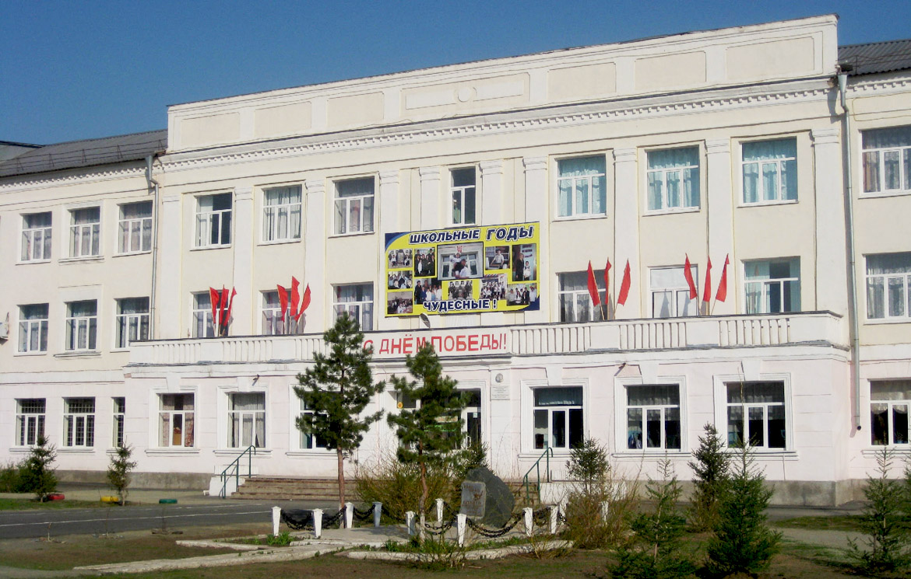

Муниципальное общеобразовательное автономное учреждение «Средняя общеобразовательная школа № 49 г. Орска» имени «60-летия Победы советского народа в Великой Отечественной войне 1941 - 1945 г.г.»

Юридический и фактический адрес
учреждения:
462422, г. Орск, Оренбургская область, ул. Советская, 69/Л. Толтого 26 А.
Режим работы учреждения:
Пятидневная рабочая неделя.
Рабочие дни: понедельник – пятница.
Выходные дни - суббота, воскресенье и праздничные дни, установленные законодательством Российской Федерации.
Руководитель учреждения:
Коробова
Оксана Ивановна
Телефон:
(8-3537) 26-67-85
Электронный адрес:
info-school49@yandex.ru

Рисунок 1

